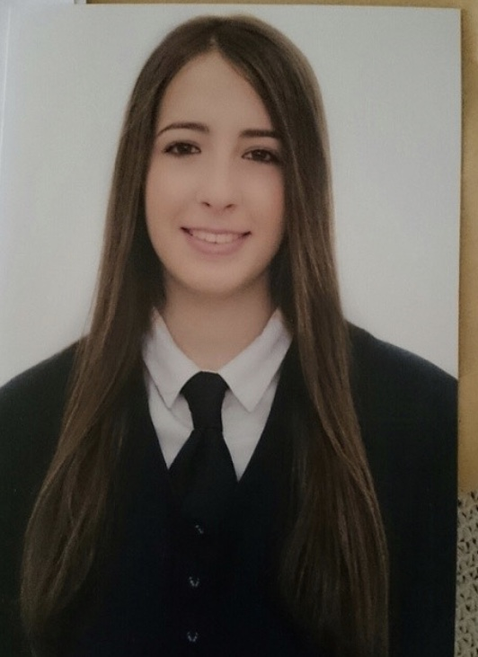

CURRÍCULUM VITAE

DATOS PERSONALES

Nombre: Irene García González
Dirección: C/ Tomillo Nº/1. CP:41470 Peñaflor, Sevilla
Teléfono de contacto: 693226283
Correo electrónico: irene.garcia.gonzalez.1999@gmail.com
Fecha de nacimiento: 14 de abril de 1999
Estado civil: soltera

OBJETIVO PROFESIONAL

Formar parte de una empresa en la que pueda poner en práctica todos mis conocimientos, que me brinde la oportunidad de alcanzar todas mis metas trazadas, y que me ofrezca la oportunidad de crecer en el área laboral, personal e intelectual.

EXPERIENCIA LABORAL PROFESIONAL

-Cuidadora de ancianos, personas con discapacidad y niños pequeños

-Cuidado de dichas personas tanto en su higiene y aseo como en sus necesidades personales. Desde 2016 hasta 2019 (particular)

-Formación en prácticas de Técnico en Cuidades Auxiliares de Enfermería en Hospital Virgen del Rocío (Sevilla)

FORMACIÓN ACADÉMICA

-Título en Educación Secundaria Obligatoria (ESO) en I.E.S Virgen de Villadiego, Peñaflor (Sevilla) 2012-2016

-Título de Grado Medio en Técnico en Cuidados Auxiliares de Enfermería en Fundación Dolores Sopeña (Sevilla) 2017-2019

IDIOMAS

Inglés: Hablado medio, Escrito medio.

Francés:Hablado básico, Escrito básico.

INFORMÁTICA

-Entorno Windows, navegadores, correo electrónico

-Paquete office: Word, Excel, Access, Powerpoint

COMPETENCIAS Y ACTITUDES PERSONALES

-Conductas de ayuda, cooperación y trato empático

-Excelente habilidad para la atención a las necesidades y para el aprendizaje

-Ganas de crecer (tanto a nivel personal como profesional), esfuerzo y auto-superación

-Comunicación fluida con pacientes y familiares

-Alta motivación y capacidad para trabajar en equipo

-Disponibilidad completa e incorporación inmediata

OTROS DATOS DE INTERÉS

Carnet de Conducir tipo B1. Vehículo propio. Disponibilidad para viajar.

